Asociace chovatelů masných plemen,
Zemědělská 2520/16
Ing. Marek Bjelka
787 01 Šumperk
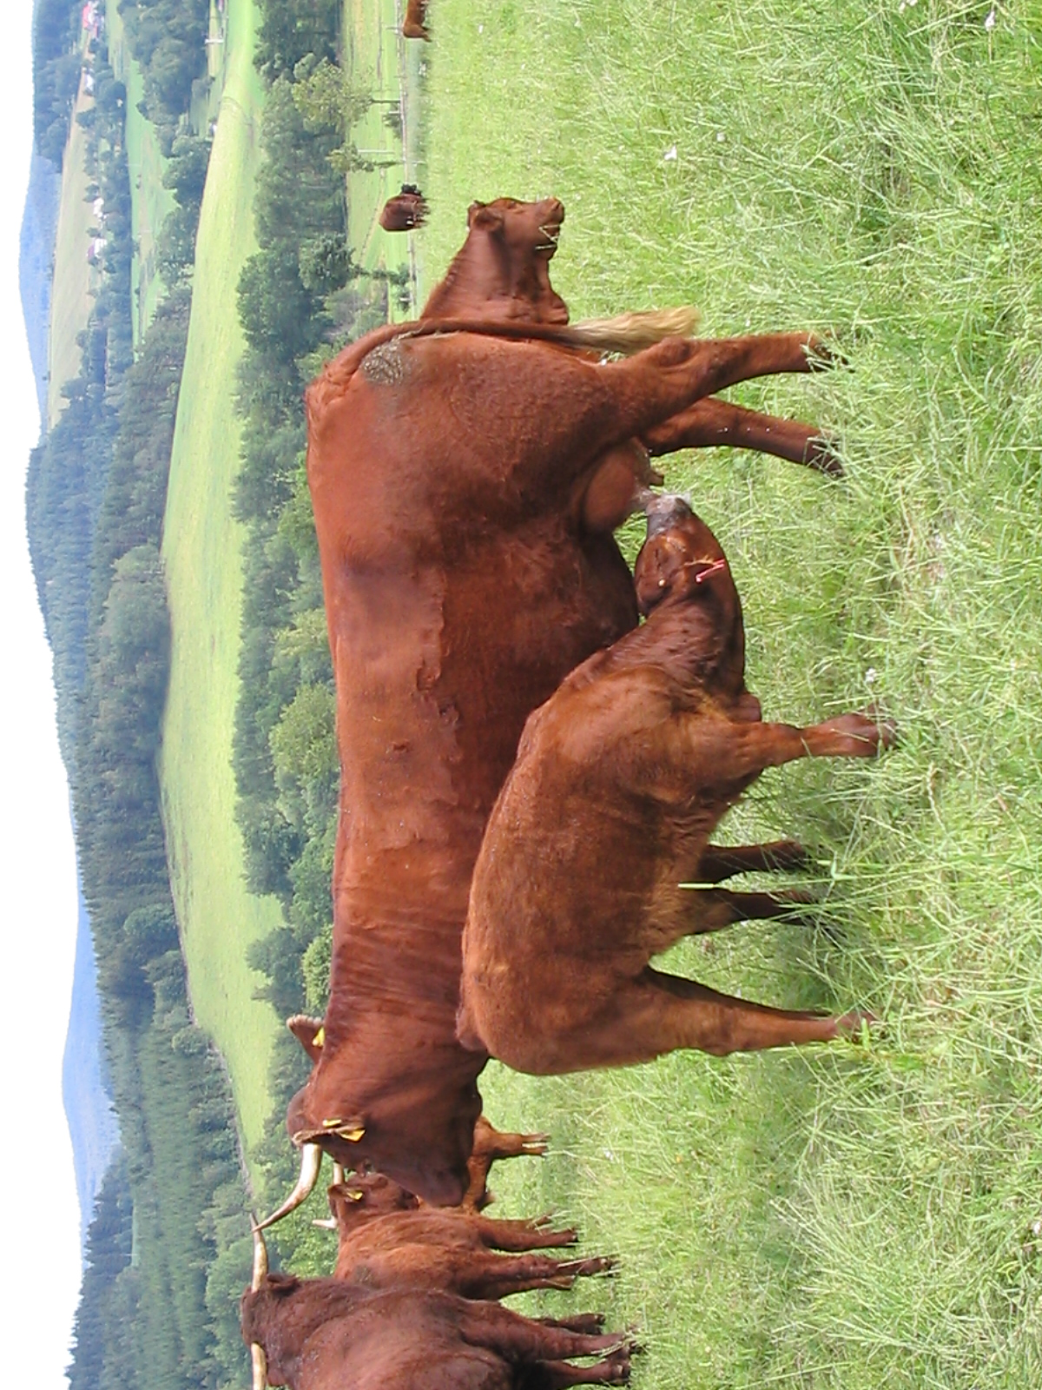

si Vás dovoluje pozvat na seminář

Efektivní chov skotu
v LFA

Seminář se koná dne 24.9.2009 v konferenčním sále
firmy Agritec Šumperk
Ul. Zemědělská

Zahájení v 9:30 hod.

Program semináře

9.00 - 9.30 Prezence

Referáty

Praktické využití hybridizace v chovu skotu

Ing. Marek Bjelka Ph.D., CHD Impuls, družstvo

Praktické využití sonografie pro zpřesnění odhadu PH masné užitkovosti.

Ing. Peter Polák Ph.D.

Ekonomické váhy užitkových vlastností a PH růstuvyužitelné pro zlepšení ekonomiky chovu skotu

Ing. Emil Krupa Ph.D.

Genetická diverzita ve šlechtění skotu v ČR

Mgr. Jan Říha

Kvalita jatečných těl skotu produkovaných v ČR
Prof. Ing. Jan Šubrt CSc. Mendelova zemědělská a lesnická univerzita Brno

Masná užitkovost ve šlechtění českého strakatého skotu
Ing. Marie Ondráková Ph.D.

Uplatnění přenosu embryí produkovaných IVF a in vivo ve šlechtění masného skotu
Ing. Radek Holásek

13.00 - 13.30 Ukončení semináře, oběd

Po ukončení semináře bude následovat schůze členů Asociace chovatelů masných plemen.
Organizační pokyny

Vyplněnou přihlášku zašlete na adresu:

Asociace chovatelů masných plemen,
Zemědělská 2520/16
Tel.: 776 008995
E-mail: mbjelka@seznam.cz

- Přihlášení nutno provést do 20.9.2009.

- Při prezenci bude vybrán účastnický poplatek na jednu osobu 200,- Kč (cena je vč. DPH), z toho vložné 100,- Kč, občerstvení a oběd 100,- Kč.

- Každý účastník semináře obdrží zdarma odborné publikace vydané Asociací chovatelů masných plemen.

Závazná přihláška na seminář

Efektivní chov skotu v LFA oblastech
Který se koná dne 24.9.2009 v 930 hod. ve firmě Agritec Šumperk

Vysílající organizace:

Jména účastníků:

